СИГНАЛІЗАЦІЙНЕ ПОВІДОМЛЕННЯ №27
щодо фітосанітарного стану сільськогосподарських угідь в господарствах Київської області від 09.06.2026 року

Фітосанітарним моніторингом, проведеним спеціалістами відділу захисту рослин та прогнозування Управління контролю в сферах насінництва та розсадництва, карантину та захисту рослин, відмічено відродження личинок колорадського жука на посадках картоплі.

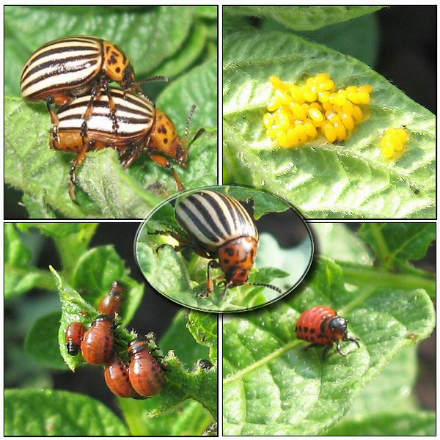

З підвищенням температури повітря ембріональний розвиток шкідника значно прискорюється, а шкідливість посилюється.
Тому з метою запобігання масового пошкодження рослин картоплі, посадки потрібно тримати на постійному контролі і за необхідності застосувати інсектициди на основі діючих речовин тіаклоприд, тетраніліпрол, імідаклоприд, біфентрин, тіаметоксам, клотіанітин, хлорантраніліпрол, лямбда-цигалотрин, зета-циперметрин та інші, відповідно до «Переліку пестицидів і агрохімікатів дозволених до використання в Україні» . Найдоцільніше починати обробки при заселенні 8-10 % кущів картоплі личинками 1-2-х віків за чисельності 10-20 екз/кущ.
Також слід мати на увазі про можливість пошкоджень колорадським жуком рослин томатів та баклажанів, якого врегульовують до цвітіння культур препаратами з діючими речовинами лямбда-цигалотрин, імідаклоприд, хлорантраніліпрол та інші відповідно до Переліку.
Заходи захисту слід проводити в тиху безвітряну погоду в ранкові та вечірні години, суворо дотримуючись вимог санітарної безпеки, охорони праці та навколишнього середовища, а також ст. 4 ЗУ «Про захист рослин», яка передбачає: суворе дотримання регламентів застосування засобів захисту рослин; збереження корисної флори і фауни; недопущення пошкодження рослин, погіршення їх стану та забруднення продукції рослинного походження і довкілля засобами захисту рослин; екологічне та економічне обґрунтування доцільності захисту рослин від шкідливих організмів. На оброблених ділянках обов’язково виставляють попереджувальні знаки.
При роботі з пестицидами необхідно дотримуватись регламентів застосування препаратів, правил техніки безпеки та санітарно-гігієнічних вимог.

